附： 进入评估系统的方法
一、评估注意事项：
1.登陆用户名为学号，密码与选课密码相同。因系统识别原因，可能会出现由于密码位数过多导致无法登录的情况，请在选课页面中修改密码后再登陆评估系统即可。
2.请尽量避开上网高峰期进行评估，以达到较快的速度。
3.评价时请根据实际情况，实事求是填写，评价完成请点击提交，评价结果一旦提交，则无法修改，所以请提交前仔细核对。

二、具体步骤：
1.进入教务处主页，点击学生评教
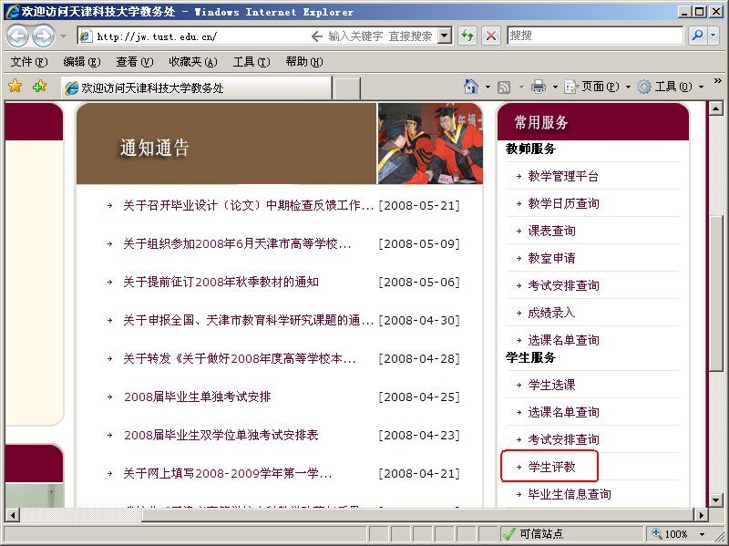
2．打开评估系统登录页面输入学号和密码：
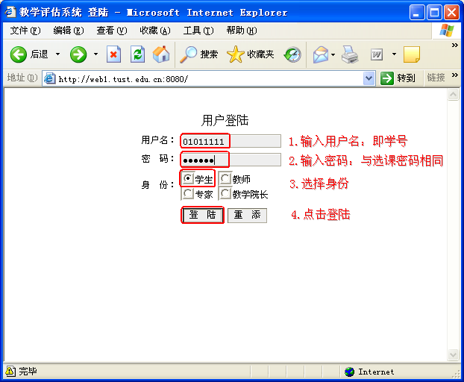

3．选择要进行评估的课程点击评估：
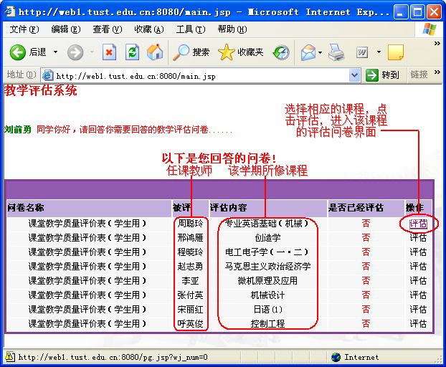
4．进入所选课程评估页面填写该课程评估表：

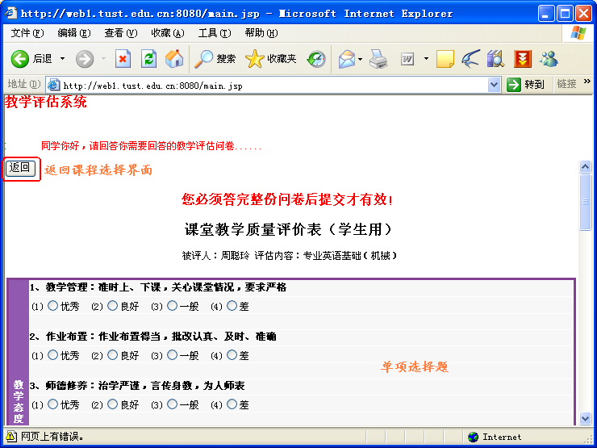

5．完成评估表，填写主管评价，提交评估表：
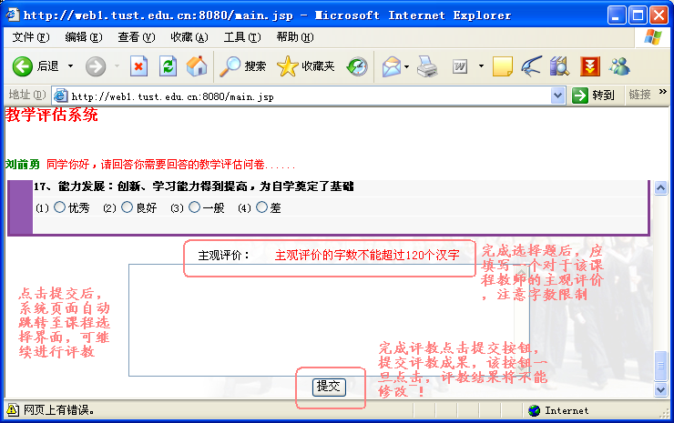
6．完成评估，点击退出
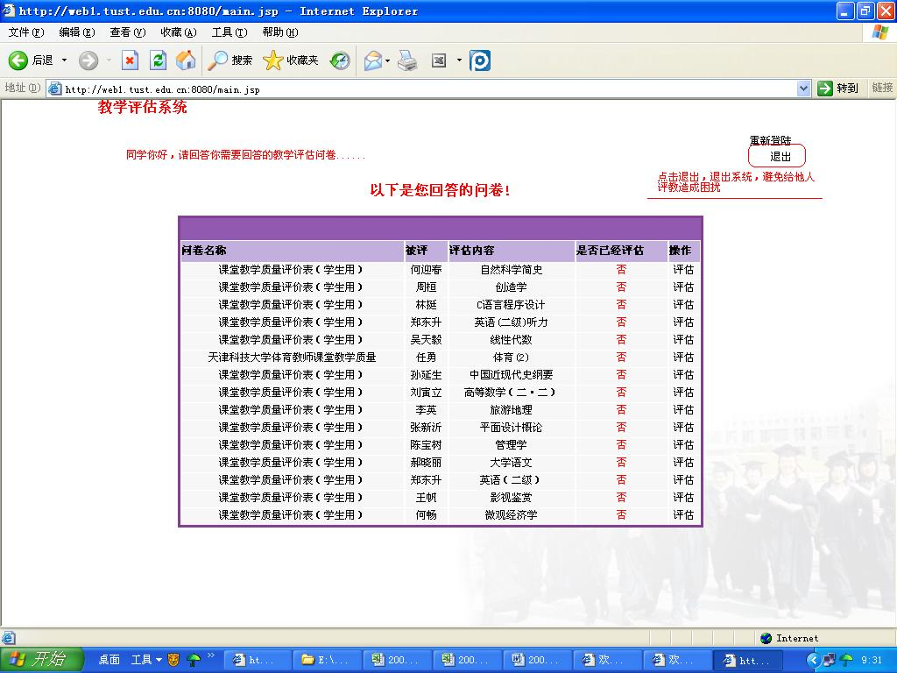

注：若所浏览课程与应评课程有所不同，请点击退出后重新登入~！！
联系电话：60273305 蒋晓菲 60271964 范爱春
天津科技大学教务处

